中央図書館
リサイクル市



中央図書館の除籍した図書・雑誌を無料で
提供いたします。どうぞご利用ください。

日時：令和7年10月18日（土）～
午前９時～
（なくなり次第終了とさせていただきます） ※「リサイクルコーナー」として、
10月26日（日）まで提供予定。
場所：中央図書館 ４Ｆ・５Fエレベーターホール

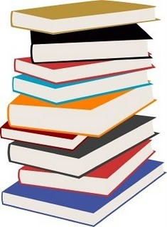
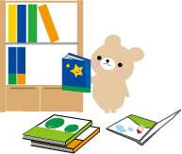
事前のお申込みは不要です。
お一人様２０冊までお持ち帰りいただけます。
各自お持ち帰り用の袋をご持参ください。
（お願い）
持ち帰った本などを営利目的に使用しないでください。
お問合せ：中央図書館 231-2226

